ČUDOVITE VIDKOVE SRAJČICE – ZELO STE SE POTRUDILI.

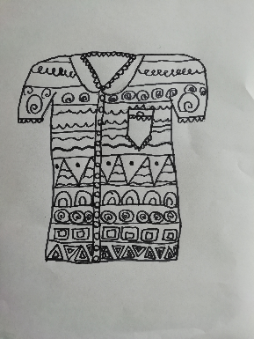
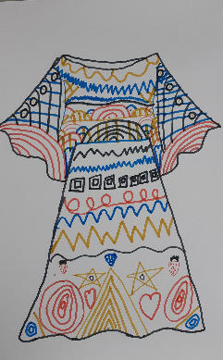
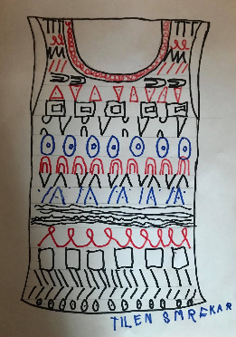
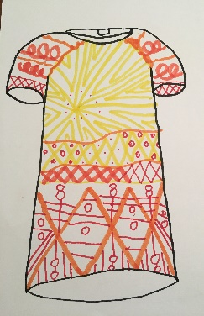

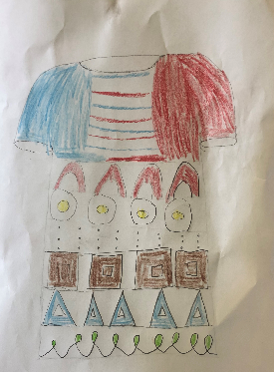
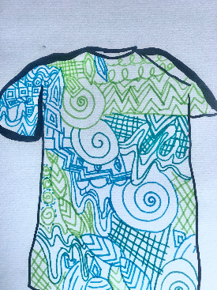
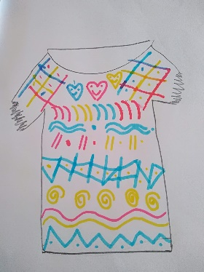
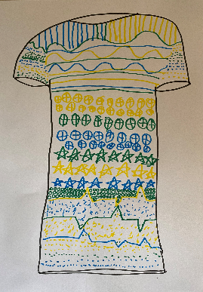

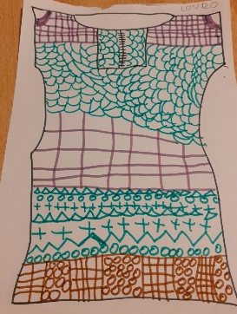
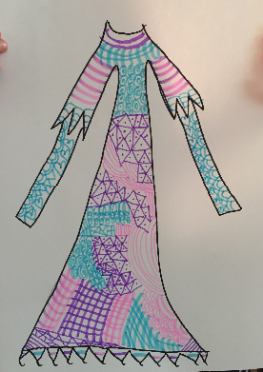
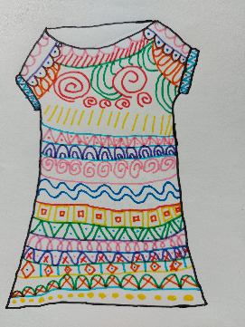

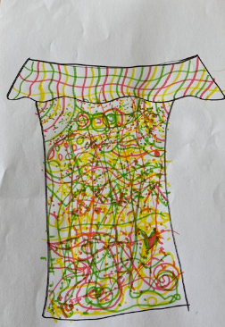

8.teden
 | 1.ura | 2. ura | 3. ura | 4. ura | 5. ura
SPO | POSNEMAM GIBANJE ŽIVALI | KAJ SE GIBLJE?  PREMIKAM IGRAČE
SLJ | Razumevanje neumetnostnega besedila  Reši kviz.  https://forms.gle/JgW4caHWRenFwJYi7  Pozorno preberi navodila (glej spodaj).  Lahko ti besedilo preberejo starši, ti pa samostojno rešiš naloge. | Opismenjevanje  Reši uganke (zapisane so spodaj).  Glas/črka H  SLIKA – poišči besede, ki imajo črko H na začetku, na sredini in na koncu. Primere nariši v Hroščkov zvezek. Pod narisane sličice zapiši/prepiši besede.  Na primer: HRUŠKA,  HELIKOPTER, HIŠA,  MUHA, NAHRBTNIK,  MIHA,  POLH, OREH, KRUH.  Riši z barvicami. Piši s svinčnikom. Črko H napiši z rdečo barvico. | Opismenjevanje  Reši naloge v Lili in Bine str. 52 in 53. Poišči mesto glasu H v besedah in pobarvaj ustrezen kvadratek z rumeno barvico. Natančno (od črte do črte) zapiši črko H med črtovje (pazi na pravilen prijem pisala in na ošiljen svinčnik).  V mreži poišči besedo in jo pobarvaj.  Izberi si pero, zvezdico ali utež in vadi glasno branje.  Pri zadnji nalogi lahko napišeš besede ali povedi. | Opismenjevanje  V mali zvezek napiši/prepiši pet besed s črko H. Pomagaj si s spodnjo sliko.  Npr.: HOKEJ, HROŠČ, HRANA, HRAST,SMEH.  Zapiši tri povedi (Kdor zmore zapiše svoje.)  MIHA IN HANA IGRATA HOKEJ. MUHA SE BO POSLADKALA S HRUŠKO. POLH SE JE SKRIL NA HRAST.  Pri zapisu bodi natančen. Ne pozabi na en prst presledka. Piši z ošiljenim svinčnikom. Ne pritiskaj.
MAT | RAČUNAM -  trije seštevanci,  dva odštevanca | BESEDILNE NALOGE | Reši KVIZ.  https://forms.gle/Rx4UVBP2GUBqRzdX8
ŠPO | OPONAŠANJE ŽIVALI, PREDMETOV, OSEB | TRI V VRSTO  https://www.youtube.com/watch?v=ONh4-ZdZ_EY&fbclid=IwAR12EeZAfcP4Uk9aOeB_XRm3yS_MoEJdN_CWdrNp1r_pa6jMkAZlhqLCgV0 | KOŠARKA s pliškoti  https://www.youtube.com/watch?v=yZRB1ek3tSk&feature=youtu.be&fbclid=IwAR1-edzCl_w1gTm8dht_P4TOhmKJzOkKyJnUW_0xYkjA0y9EtOa6Q2tPHXU
LUM | SLIKANJE  MOTIV: ŽABA
GUM | Glasbena pravljica  RDEČA KAPICA,  MAT, DZ 2 str. 65

TA TEDEN SI VZEMI ČAS ZA NARAVOSLOVNI POTEP.
Z DRUŽINO OBIŠČI MOKRIŠČE – BAJER, RIBNIK

SPOZNAL BOŠ RAZLIČNA ŽIVA BITJA, KI NASELJUJEJO TO ŽIVLJENJSKO OKOLJE:
ŽIVALI (vodni drsalci, race mlakarice, kačji pastirji, ribe, raznovrstne gozdne ptice, žabe),
DREVESNE VRSTE (bukev, hrast, smreka, jelka, bor, breza, jerebika, lipa, jelša, jesen, gaber, glog idr.),
GRMOVNICE (leska idr.),
MOKRIŠČNE RASTLINE (mahovi, trsje),
CVETJE (kalužnica, blatnik, lokvanj idr.).

Predlogi bližnjih lokacij:
Predlagamo lokacije, kjer je z otroki mogoče priti v varno bližino vode:
Radomlje (t. i. Ribnika Črnelo), ribnik ob graščini v Črnelem, Kriški bajer (Križ pri Komendi), Mengeški bajer, Ribnik Želodnik, Prevojski ribniki idr.

- Poslušaj pesmico: Žabja svatba (Josip Stritar, Vinko Vodopivec) https://www.youtube.com/watch?v=7rCUWSRaklg

- Prisluhni pravemu žabjemu vabilu na svatbo: https://www.youtube.com/watch?v=O8aYPbVOcQE.

- Prebereš lahko kakšno zanimivo žabjo zgodbo, pravljico, pesmico, pobrskaš za zanimivostmi v enciklopediji.

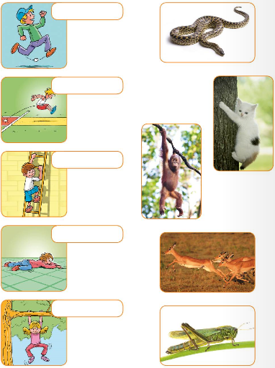
Spoznavanje okolja

POSNEMAM GIBANJE ŽIVALI

- Oglej si ilustracije.
Povej, kaj dela oseba oz. kako se giblje, npr. teče, skače …

- Oglej si fotografije živali.
Poimenuj žival in povej, kako se giblje.
Poišči osebe in živali, ki se gibljejo podobno.
- Primerjaj gibanje živali in ljudi. Povej, kateri deli telesa so bili pri posameznem gibanju najbolj dejavni.

KAJ SE GIBLJE?

- Razmisli o gibanju stola. Ali se lahko premakne? Kako? Ali se premakne sam od sebe?
Na kakšen način lahko premaknemo stol? (Stol potisnemo, vlečemo, dvignemo, prestavimo ...)
Kako premaknemo svinčnik, knjigo, žogo, avtomobilček? Omenjene predmete premakni in povej, kako si to storil.
- Izdelajo ladjico iz papirja in jo položi na vodno gladino. Kako jo lahko spraviš v gibanje? Kaj pa v naravi?
- Gibanja v naravi
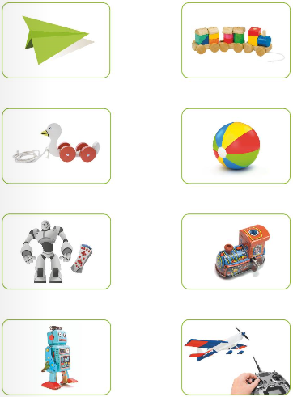
Na dvorišču opazuj: gibanje oblakov, dima, dežnih kapelj, krošnja dreves ...
Po vsakem opazovanju povej, kaj povzroča gibanje.

- PREMIKAM IGRAČE
Oglej si slike in poimenuj igrače.
Za vsako igračo povej, kako jo premikamo.
Poimenuj igrači, ki ju premikaš na enak način?

Slovenščina
Razumevanje NEUMETNOSTNEGA BESEDILA

Tudi za ta teden sem ti pripravila učni list (razumevanje neumetnostnega besedila) v obliki spletnega kviza.
Do njega boš vstopil s klikom na povezavo https://forms.gle/JgW4caHWRenFwJYi7 .
Kviz bo sestavljal oceno predmeta pri slovenščini (Zmore poslušati in razume krajša neumetnostna besedila.).
Del ocene pa si že pridobil, ko smo v šoli poslušali podobne posnetke.

Najprej pa si še enkrat pozorno preberi navodila.

Pokazal se ti bo vprašalnik.
- Na začetku pozorno preberi besedilo oz. ga pozorno poslušaj.
- Najprej vpiši svoje ime in priimek, da bom prepoznalo tvojo nalogo.
- Pravilen odgovor označiš s klikom na slikico ali besedo.
- Ko končaš z reševanjem, še enkrat preglej svoje odgovore.
- Ko pregledaš odgovore klikni na »Pošlji«.

ČRKA H
Uganke
Čudna ptica na vijak, Skoz' eno luknjo vstopiš Beli zobje
dvigne se in skozi dve izstopiš, pa še črni so vmes,
navpično v zrak. HELIKOPTER ko misliš, da si ven prišel, trebuh raztegne,
si komaj vanje prav prišel. HLAČE te vabi na ples.
HARMONIKA

Poišči čim več besed, ki imajo črko H (na začetku, na sredini in na koncu)
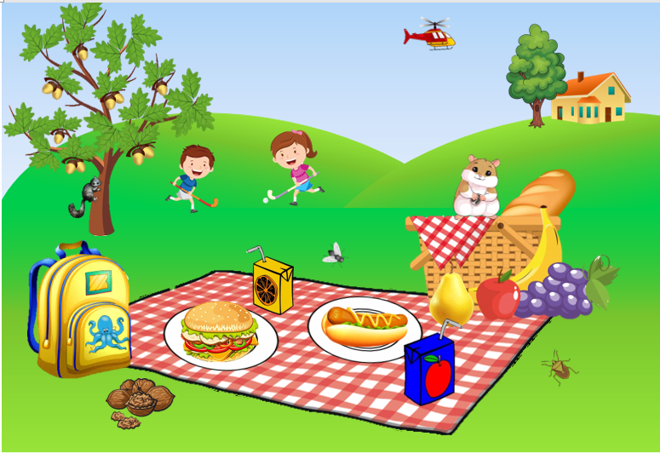

Matematika

- ura
Kot vedno velja, otrok naj računa s prsti, fižoli, kockami…
Učenec naj prepiše spodnje račune v številkin (karo) in jih izračuna:

2+3+5= 6-3-1=
2+1+2= 5+1-2=
8+1+0= 5-3+6=
5+1+1= 8-0+2=
3+4+1= 6-1+4=
5-5-0= 2+4-5=
4-2-1= 5-0+2=

Če je računov preveč, naj učenec reši en stolpec.

Za tiste, ki računajo že do 20 in želijo več:
12+5= 10+4+1=
15+3= 15-5+2=
11+7= 14+4-0=
16-4= 16-3-1=
20-9= 18-7+9=
13-3= 19-8+9=

- ura

Učenec naj prebere sam, če zmore in razume, sicer mu preberite vi, prosim. Samo račun naj napiše v zvezek. Odgovori naj ustno.

JAN JE DOBIL OD BRATCA ZA ROJSTNI DAN DVA AVTOMOBILČKA, OD SESTRICE PA ENO LETALO. KOLIKO VOZIL JE DOBIL?

V RDEČI VAZI JE PET TULIPANOV. V MODRI PA TRIJE. KOLIKO TULIPANOV JE SKUPAJ?

NA OKNU JE CVETELA ROŽA Z DESETIMI CVETOVI. ŠEST CVETOV JE ŽE ODCVETELO. KOLIKO CVETOV ŠE CVETI?

V DRUŽINI NOVAK IMAJO TRI HIŠNE LJUBLJENČKE. MUCO, KUŽKA IN PAPIGO. KOLIKO NOG IMAJO TE TRI ŽIVALI SKUPAJ?

Težka naloga:
V KROŽNIKU JE BILO DEVET PEČENIH KROMPIRČKOV. TINA JE POJEDLA TRI, NEJC JE POJEDEL DVA VEČ KOT TINA. KOLIKO JIH JE POJEDEL NEJC? KOLIKO JIH JE OSTALO V KROŽNIKU?

Učenec lahko tudi riše v zvezek. Ali pa si, seveda, pomaga s prsti, kockami…
Če ima otrok željo in voljo in kakšne dokaj primerne pripomočke za naloge v DZ 2 na strani 62, naj jih naredi in reši. Ni obvezno.

- ura
Učenec naj reši kviz.

https://forms.gle/Rx4UVBP2GUBqRzdX8

____________________________________________________________________________

Glasbena umetnost

DANES SI OGLEJ GLASBENO PRAVLJICO RDEČA KAPICA. UŽIVAJ IN POSLUŠAJ GLASBO.

https://www.youtube.com/watch?v=iwJXKKkp6Ds

REŠI ŠE MATEMATIČNI DZ 2 (FORMULA DRUGI DEL) NA STRANI 65.

Šport

OPONAŠANJE ŽIVALI, PREDMETOV, OSEB
- Vzdržljivostni tek
Trikrat po 1 minuto počasnega teka. Vmes počitek in dihalne vaje.
- Posnemaj različne živali, predmete, osebe.
- Skakljaj kot kužek, ki ga boli tačka;
plazi se kot polž;
zvijaj se kot deževnik;
racaj kot raca;
skoči kot žaba, ki skuša pri tem ujeti muho,
skoči kot mačka skoči na miš,
hodi kot rak;
brcaj kot divji konj;
pretegni se kot maček, ki se je ravnokar zbudil;
valjaj se kot pujsek po blatu …
- Si avion, ki je vzletel;
bodi robot, ki sesa preprogo;
si balon, ki ga počasi napihujejo in na koncu poči;
si vlak; gliser …
- Si jezni velikan;
prestrašen palček;
čarovnica na metli;
pošast …
- Mojemu prijatelju je ime Pepi. Pokaži, kakšen je Pepi (z mimiko in gibom telesa), ko je vesel, žalosten, utrujen, jezen, prestrašen.

2. ura

TRI V VRSTO

https://www.youtube.com/watch?v=ONh4-ZdZ_EY&fbclid=IwAR12EeZAfcP4Uk9aOeB_XRm3yS_MoEJdN_CWdrNp1r_pa6jMkAZlhqLCgV0

3.ura

KOŠARKA s pliškoti

https://www.youtube.com/watch?v=yZRB1ek3tSk&feature=youtu.be&fbclid=IwAR1-edzCl_w1gTm8dht_P4TOhmKJzOkKyJnUW_0xYkjA0y9EtOa6Q2tPHXU

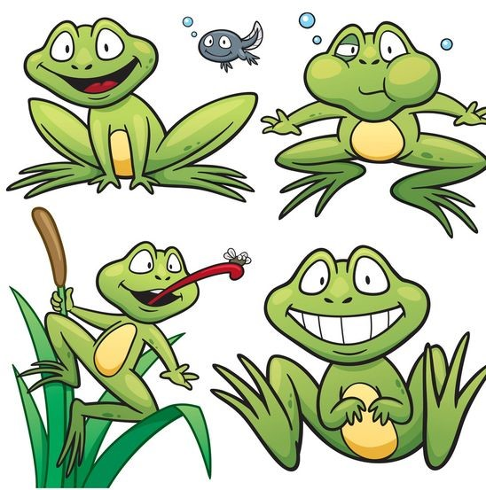
Likovna umetnost

V HROŠČKOV ZVEZEK Z BARVICAMI NARIŠI ŽABO IN JO POBARVAJ.

KDOR ŽELI LAHKO NAREDI ŽABO IZ PAPIRJA KOT JE PRIKAZANO
NA SPODNJIH SLIKAH.
ŽELIM TI VELIKO USTVARJALNOSTI.
